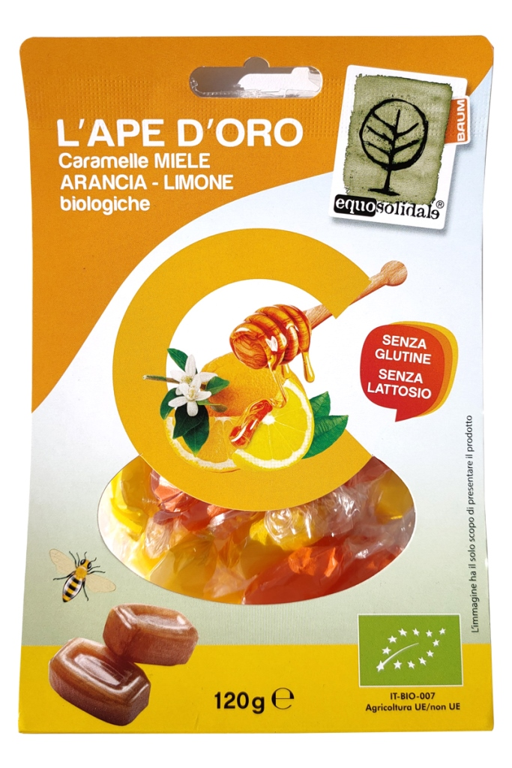

CARAMELLA BIOLOGICA AL MIELE GUSTO ARANCIA E LIMONE
Caratteristiche
Dal dolce miele equosolidale, le nostre caramelle sono fatte con pochi ingredienti genuini, lavorate secondo l’antico metodo di cottura a fuoco diretto da una antica realtà italiana, specializzata nella produzione artigianale di caramelle rigorosamente realizzate “come una volta”, che rispetta il gusto naturale dei sapori. Questo antico sistema di cottura permette allo zucchero di caramellizzare sprigionando e mettendo in risalto profumi e sapori inconfondibili.
Per chi preferisce gli agrumi, le tradizionali caramelle al miele si completano con i gusti di limone e di arancia.
Dal commercio equo e solidale e biologico provengono i due principali ingredienti: il miele dal Nicaragua e lo zucchero di canna dall’India, che si fondono in perfetta armonia per far si che ogni sapore sia riconoscibile.
Da provare!
Il prodotto viene confezionato per noi presso il laboratorio Fallani Caramelle di Empoli (FI)
BAUM Soc. Coop.
Via Ariosto, 18 – 44121 - Ferrara (Italia)

PESO | 120g
DENOMINAZIONE | Caramella biologica dura al miele gusto arancia e limone
INGREDIENTI | Gusto arancia - Ingredienti: zucchero di canna*, sciroppo di glucosio*, miele* 12%, aroma naturale di arancia* (0,4%).  Gusto limone - Ingredienti: zucchero di canna*, sciroppo di glucosio*, miele* 12%, aroma naturale di limone* (0,4%).*prodotto biologico
PRODOTTO BIOLOGICO | Agricoltura UE/ non UE
INGREDIENTI DI PROVENIENZA COMMERCIO EQUO E SOLIDALE | Miele (Nicaragua), zucchero di canna (India)  Ingredienti del commercio equo e solidale:  59,6%.

CONSERVAZIONE
SHELF LIFE (MM) | 36 MM
INDICAZIONI DI CONSERVAZIONE | Conservare in un luogo fresco e asciutto lontano dalla fonti di calore diretto

PACKAGING
Sacchetto con cavallotto a fascia | 120g
Cartone | 15 pz /cartone

INFORMAZIONI NUTRIZIONALI | (Valori medi per 100 g)
ENERGIA | 1507 kJ - 358 kcal
GRASSI  DI CUI ACIDI GRASSI SATURI | 0g  0g
CARBOIDRATI  DI CUI ZUCCHERI | 89 g  73 g
FIBRE | 0 g
PROTEINE | 0 g
SALE | 0 g

INFORMAZIONI ALLERGENI(direttiva 2003/89/CE) | non è presente nel prodotto finito
Cereali contenenti glutine e prodotti a base di cereali contenenti glutine | X
Crostacei e prodotti a base di crostacei | X
Molluschi e prodotti a base di mollusco | X
Uova e prodotti a base di uova | X
Pesce e prodotti a base di pesce | X
Arachidi e prodotti a base di arachidi | X
Soia e prodotti a base di soia | X
Latte e prodotti del latte (compreso lattosio) | X
Frutta in guscio e prodotti derivati | X
Sedano e prodotti a base di sedano | X
Senape e prodotti a base di senape | X
Semi di sesamo e prodotti a base di semi di sesamo | X
Anidride solforosa e solfito in concentrazione superiori a 10mg/kg | X
Lupino e prodotti a base di lupino | X

